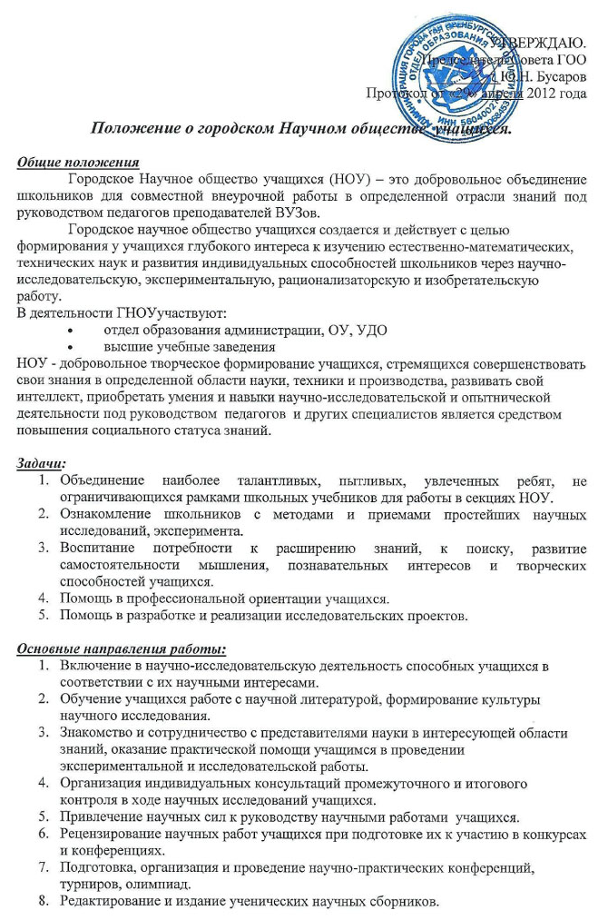
Этапы развития НОУ:
- Утверждение организационной формы
- Разработка и утверждение нормативных документов: Положение и Устав
НОУ.
- Разработка общей схемы деятельности НОУ
- Организация секций НОУ.
- Подбор руководителей секций.
- Утверждение тематики исследовательских и научных работ и программ работы секций
- Создание банка данных «Одаренная молодежь» по следующим показателям:
- Показатели в учебе
- Итоги олимпиад, конкурсов, конференций
- Деятельность в городском НОУ
- Разработка творческих характеристик.
- Создание банка тем исследовательских проектов.

Отчетные формы работы НОУ:
- Городская конференция «Первые шаги»
- Региональные и областные конференции
- Городская итоговая конференция
- Промежуточные отчеты членов секций

Структура и организация научного общества учащихся

- Куратор НОУ (методист МБОУДОД «ЦДТТ»).
- Руководитель НОУ.
- Председатель НОУ (ученик 10-11 класса).
- Руководители естественно-математических объединений.

Высшим органом НОУ является собрание. Общее собрание проводится в начале учебного года после того, как изучены научные интересы учащихся и их отношение к научной деятельности. На нем утверждается совет НОУ, в который входит не менее 5—10 человек, определяется состав каждого творческого объединения, утверждается план работы НОУ на год.
Занятия членов НОУ проводятся индивидуально или коллективно в соответствии с утвержденной тематикой исследований под руководством научных руководителей из числа преподавателей школ или привлеченных специалистов.
Заседания совета НОУ проводятся 1 раз в месяц. Занятия в творческих объединениях проходят с учетом психолого-физиологической, педагогической и социально-экономической целесообразности не реже 1 раза в неделю.

Содержание и формы работы
- Создание банка данных о творческих способностях учащихся, их одаренности на основе психолого-педагогического тестирования, индивидуальных собеседований и непосредственной практической деятельности детей и подростков.
- Разработка и реализация специализированных индивидуальных и дифференцированных программ поддержки и развития одаренных учащихся.
- Создание системы взаимодействия со школами всех типов, УДО, вузами и родителями учащихся для выявления и воспитания одаренных детей.
- Забота о социальной защите и поддержке одаренных учащихся с привлечением государственных и различного рода спонсорских средств.
- Сотрудничество педагогов и учащихся предполагает следующие формы:
  - круглогодичную работу кружков, секций, клубов, школ юных исследователей
  - индивидуальную и групповую работу учащихся под руководством учителей и специалистов на базе школ, УДО, вузов и др.
  - творческие коллоквиумы и семинары
  - конференции, слеты, олимпиады и конкурсы с выставками творческих работ учащихся
- Осуществление информационно-методической и издательской деятельности, направленной на всестороннее развитие научного творчества учащихся.

Финансирование и материальная база
- Источниками финансирования и материально-технического обеспечения НОУ являются:
  - муниципальный бюджет в рамках межведомственной программы «Дети Гая»
  - различные организации, предприятия и учреждения, в т.ч. заказчики творческой продукции, а также отдельные граждане.
- Эти средства используются для укрепления и развития материально-технической базы, повышения качества преподавания, материального поощрения специалистов и учащихся - исполнителей конкретных работ, стимулирования прогрессивных форм дополнительного внешкольного образования.

